Information kring Uppsala Innebandy Play

# GDPR och personuppgiftsskydd

Det har blivit en diskussion bland flera föreningar hur detta rimmar med lagstiftning såsom GDPR. Den bästa och mest omfattande informationen kring det finns här: <https://www.solidsport.com/sv/gdpr/>

Men några saker man ska tänka på:

* Filmning och hantering av filmat material sker i enlighet med GDPR. Med det sagt finns det barn och ungdomar som lever med skyddade personuppgifter och därmed behov av högre integritet. **Informera därför alltid motståndarlaget om att matchen filmas.**
* För mer information, hänvisa motståndarlaget till solidsport egen GDPR sida ovan.

Förslag på kommunikationsväg och mall för information finns nedan.

# Mall för utskick till motståndarlag via IBIS

För att informera om GDPR och personuppgiftsskydd, och även marknadsföra möjligheten att titta på matchen även för motståndarlaget, så är innebandykommitténs starka rekommendation att ni skickar information via IBIS inför varje match. Här följer en enkel lathund för det nyare gränssnittet i IBIS:

1. **Logga in och klicka på matchen**

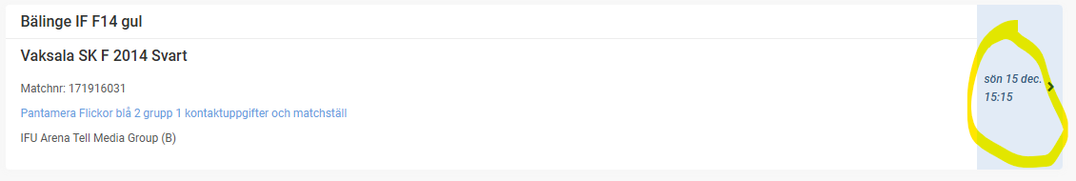

1. **Tryck på ”Kallelse till match”**

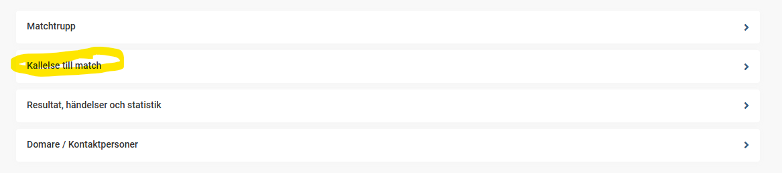

1. **Klistra in texten nedan någonstans i rutan med förifylld text, skicka meddelandet när du är nöjd**

**----**

Bälinge F-14 spelar in och livesänder samtliga hemmamatcher via Uppsala Innebandy Play. Det innebär att era nära och kära kan ta del av matchen via ”pay per view” även om de inte är på plats. Det går också att se matchen i efterhand. Skapa ett konto och se matchen här: <https://uiplay.se/ui/>

För information om GDPR och personuppgiftsskydd vid filmning av matcher finns följande information från tjänsteleverantören: <https://www.solidsport.com/sv/gdpr/>

# Mall för att posta nyhet på er lagsida

För att marknadsföra möjligheten att titta på era och övriga Bälingelags matcher kan ni klistra in nedanstående text i rutan för nyheter. De märkliga delarna i texten (t.ex. <b> m.fl) hjälper webbläsaren att formatera nyheten snyggare så de ska klistras in precis som nedan.

----

<b>Stötta laget - bli månadssupporter</b>  
  
På <a href="https://uiplay.se/ui" target="_blank">UI Play</a> kan du följa lagets alla hemmamatcher både i livesändning och i efterhand.  
  
Uppsala Innebandy Play drivs av Solidsport och Bälinge IF har tecknat avtal med dem om livesändning av matcher. Hälften av alla intäkter går till laget eller föreningen, så när du betalar för att se på våra hemmamatcher stöttar du också innebandyverksamheten i Bälinge IF.  
  
Du kan välja att köpa enskilda matcher och det kostar 49 kronor per match. Du kan också bli månadssupporter. För 79 kronor i månaden får du ett lagabonnemang och kan se lagets alla hemmamatcher. För 149 kronor i månaden får du ett föreningsabonnemang och kan se hela föreningens hemmamatcher. Abonnemangen har ingen bindningstid och kan sägas upp när som helst.  
  
Gå till <a href="https://uiplay.se/ui" target="_blank">UIplay.se</a>. Om du redan har ett konto hos Solidsport loggar du in med de uppgifterna, annars skapar du ett nytt konto.  
  
Den här länken tar dig till Bälinge IF:s olika lag <a href="https://uiplay.se/balingeif/teams" target="_blank">UIplay.se/Bälinge IF/lag</a>  
  
Har du tecknat abonnemang och vill säga upp det går du till <a href="https://solidsport.com/user/profile/purchases/subscriptions" target="_blank">Mina köp->Abonnemang</a>

# Övrigt som är bra att veta

* Alla matcher på era kanaler kan ni ladda ner och klippa i för att skapa highlights och annat material som kan användas till marknadsföring. Ni hittar nedladdningsfunktionen genom att klicka på de tre punkterna högst upp i högra hörnet på sändningen och klickar på avancerade inställningar och scrollar längst ner så finns det en knapp för att ladda ner.
* Kolla gärna igenom så att matchtiderna på UI Play stämmer, annars kan ni antingen ändra det själva eller med SolidSports hjälp. Det ni gör då är att ändra tiden för sändningen så att den stämmer. kommer resultera i hela sändningar och inga avbrott på grund av fel sändningstid.